§11 單母音(1)

咱ee母音有單母音、複母音、鼻化母音3-ee團隊。咱從單母音ee拼字法開始講。單母音有[a, i, u, e, o, ø, m, ng] 8-ee，下面先講[a, o, ø]這3-ee。拼字法ee重點是講究“聲母，韻母，聲調”3要素ee齊全！

1． 高降音

英語[Mars火星，horse馬]這2-ee語辭內面ee /r/有用力噴出ee感覺。同款，文書法內面ee /r/嘛是按呢，下面是一寡時常遇著ee含/r/ ee台語辭﹕
ar=仔，mar媽，amar阿媽，hi’ar魚仔，he’ar蝦仔，ke’ar雞仔，ah’ar鴨仔，niauar貓仔，ti'ar豬仔，guar牛仔，sai'ar獅仔，thorar兔仔，log’ar鹿仔，kam’ar甘仔，lai’ar梨仔，iu’ar柚仔，tauar豆仔，pauar包仔，oan’ar丸仔，moa’ar麻仔，kar假，hiukar休假，khar巧，hikhar稀巧，par飽，zhopar粗飽，zar早，gauzar賢早，zhar吵，gauzhar賢吵。
o=芋，o’ar芋仔，ko’ar糊仔，bo’ar模仔，ho’ar雨仔；or=挖，bor某，zabor查某，hor虎，horhii撈魚，kor古，tekor茶壺，korsu故事，khor苦，kankhor艱苦，lor鹵，zholor粗魯，por補，siupor修補，porte布袋，sor所，kongsor公所，tor肚，paktor腹肚，zor祖，azor阿祖，suzor師祖，zhor礎，kizhor基礎。
ø=蚵，øar蚵仔，bøar磨仔，gøar鵝仔，tøar刀仔，thøar桃仔，køar糕仔，løar鑼仔，apøar阿婆仔。ør=襖，bør母，kviubør薑母，hør好，cinhør真好，kør稿，bunkør文稿，khør考，sukhør思考，pør寶，zupør珠寶，kokpør國寶，sør嫂/鎖，asør阿嫂，tør島，zør棗，angzør紅棗，ozør黑棗，zhør楚，zhengzhør清楚，lør惱，hoanlør煩惱，ølør呵咾。
就是講單母音[a, o, ø] ee高降音用含/r/ ee [ar, or, ør]來表達。

2． 低降音

Ka頂面，[kar假，par飽，zar早，sor所]這些語辭內面ee /r/換做/x/，就發出低降ee [kax教，pax豹，zax詐，sox數]啦。就是講/r, x/本身攏無發出聲音，尹是聲調記號，ka本來發出無高無低、基調音ee [ka, pa, za, so]分別發出出力ee高降音kab低沈ee低降音。下面是一寡語辭，看著/x/就發出低沈ee低降音。
Baxba密密，haxsu下士，haxjim下任，kax教，khax打，okpax惡霸，zax詐，kanzax奸詐。
po步，pox布，opox黑布，angpox紅布，poxtui部隊，poxsox步數，to度，toxsox度數，toxzex度制(周歲)，go五，goxee五個，goxhoe誤會，Kox顧，suxkox事故，khox褲/庫，zaikhox財庫，thox吐。
øx =澳，So’ øx蘇澳，køx告，kongkøx公告，khøx課，kongkhøx功課，pøx報，ciupøx週報，tøx倒，ciutøx周到，thøx套，kuithøx歸套/整套，zøx做，zhøx錯。

- 高調音

/r, x/是高降音、低降音ee聲調記號，高調音ee聲調記號是/f/。請看下面﹕

高降 | kar假 | par飽 | kor古 | kør稿 | tør島
低降 | kax教 | pax豹 | kox故 | køx告 | tøx倒
高調 | kaf 家 | paf爸 | kof姑 | køf哥 | tøf刀

af阿，kaf家，zoankaf專家，khaf腳，siangkhaf雙腳，khiaukhaf翹腳，paf爸，papaf爸爸，maf媽，mamaf媽媽，taf乾，tataf乾乾，tiauzaf調查，zengzhaf精差。
of黑，o’of黑黑，kof姑，khof箍，akof阿姑，sukof師姑，goxkof五姑，goxkhof五箍/五元，hviukof香菰，lofmi鹵麵，lofnng鹵蛋，epof下晡，Sof蘇/酥，hisof魚酥，tof都，zof租，siuzof收租，zhof粗，zhozhof粗粗
øf蒿，tang’øf茼蒿，køkøf哥哥，løsøf囉唆，hongsøf風騷，pøf褒，phøf波，hongphøf風波，pøfho保護，katøf鉸刀，tøfsu島嶼，khøf科，gekhøf牙科，hviakøf兄哥。

4． 3音階

發音頻率無高無低ee基調音是台語ee基準音，認識台語音ee出發點，相當於音階中ee 3(mi)。高調音kab低降音是台語音高低ee界限，5(sof) kab 1(tox)。下面這些語辭ee發音音階分別是[mi sof] kab [tox mi]。
papaf mamaf tataf zøzøf 爸爸 媽媽 乾乾 糟糟
baxba poxpo tøxsu poxtui 密密 步步 道士 部隊
下面這些單音節辭，一行一行直讀，從下面讀去頂面就是[tox mi sof]，從頂面讀去下面就是[sof mi tox]。發出高調音ee拼字含/f/，發出低降音ee拼字含/x/。

高調 | kaf家 | paf爸 | pof晡 | kof姑 | tøf刀 | zøf糟
基調 | ka咬 | pa | po步 | ko | tø道 | zø座
低降 | kax教 | pax豹 | pox布 | kox故 | tøx倒 | zøx做

續落來，請體會下面這些辭、句ee音樂感。第一行是[1 3 5 (tox mi sof)]，第2行是[5 3 1 (sof mi toax)]，第3行是[5 3 5 (sof mi sof)]，第4行是[1 3 5 3 1 (tox mi sof mi tox)]，…
1 3 5 望春風 大箍呆 老頭家 穿紅衫 尋時間 老番顛 上西天 2千箍
5 3 1 好該哉 買新厝 好同志 洗衫褲 寫功課 歹脾氣 買車票 選皇帝
5 3 5 火金姑 天黑黑
1 3 5 3 1大妗洗衫褲 大舅腳痲痺 大量買甘蔗 恬恬煮三當
5 3 1 5 3頂面有鹵麵
3 3 3 3 3 行路ee腳步
5 5 5 5 5 姐夫駛火車
1 1 1 1 1 妹婿賣豆菜
3 5 5 5 1 1 收酒矸 補雨傘
1 1 1 1 1 1 1有味素 嘛有麵線
3 5 3 5 1 3 5阿姑阿姑賣魚蘇
台語ho很多人ølør好聽，道理ti ciaf。秣曉唱歌ee朋友請免怨嘆，你講出來ee話本來就好親像teq唱歌，非常好聽了。
朋友阿，當你講出[行路ee腳步(音階3 3 3 3 3)]，這句話ee時，你心中平靜、平平穩穩，進入基調音ee境界。聲調圖如下面﹕
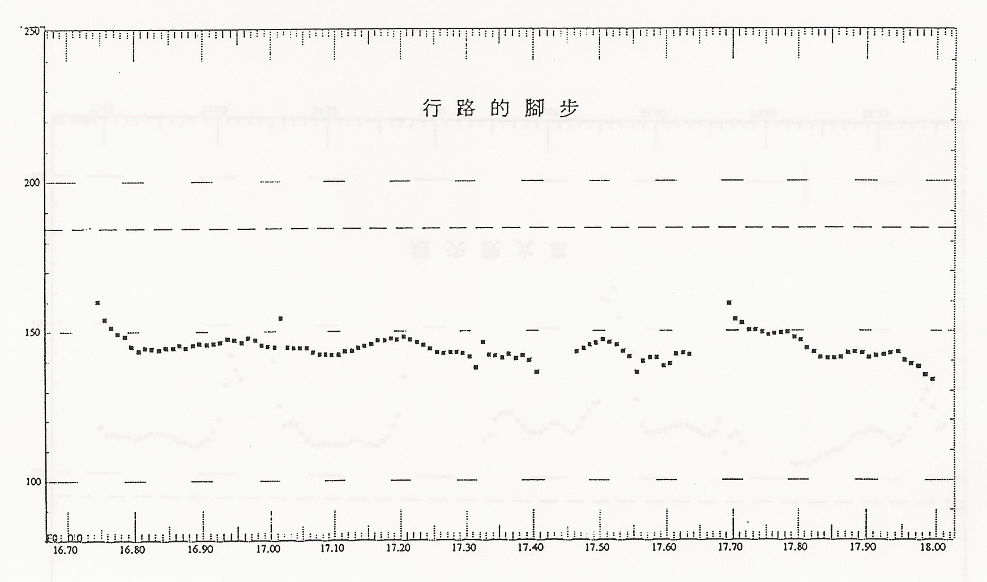
當你講出[姐夫駛火車(音階5 5 5 5 5)]這句話ee時，你同款心中平靜，ar輕輕ka聲調提高，進入高調音ee境界。聲調圖如下面﹕
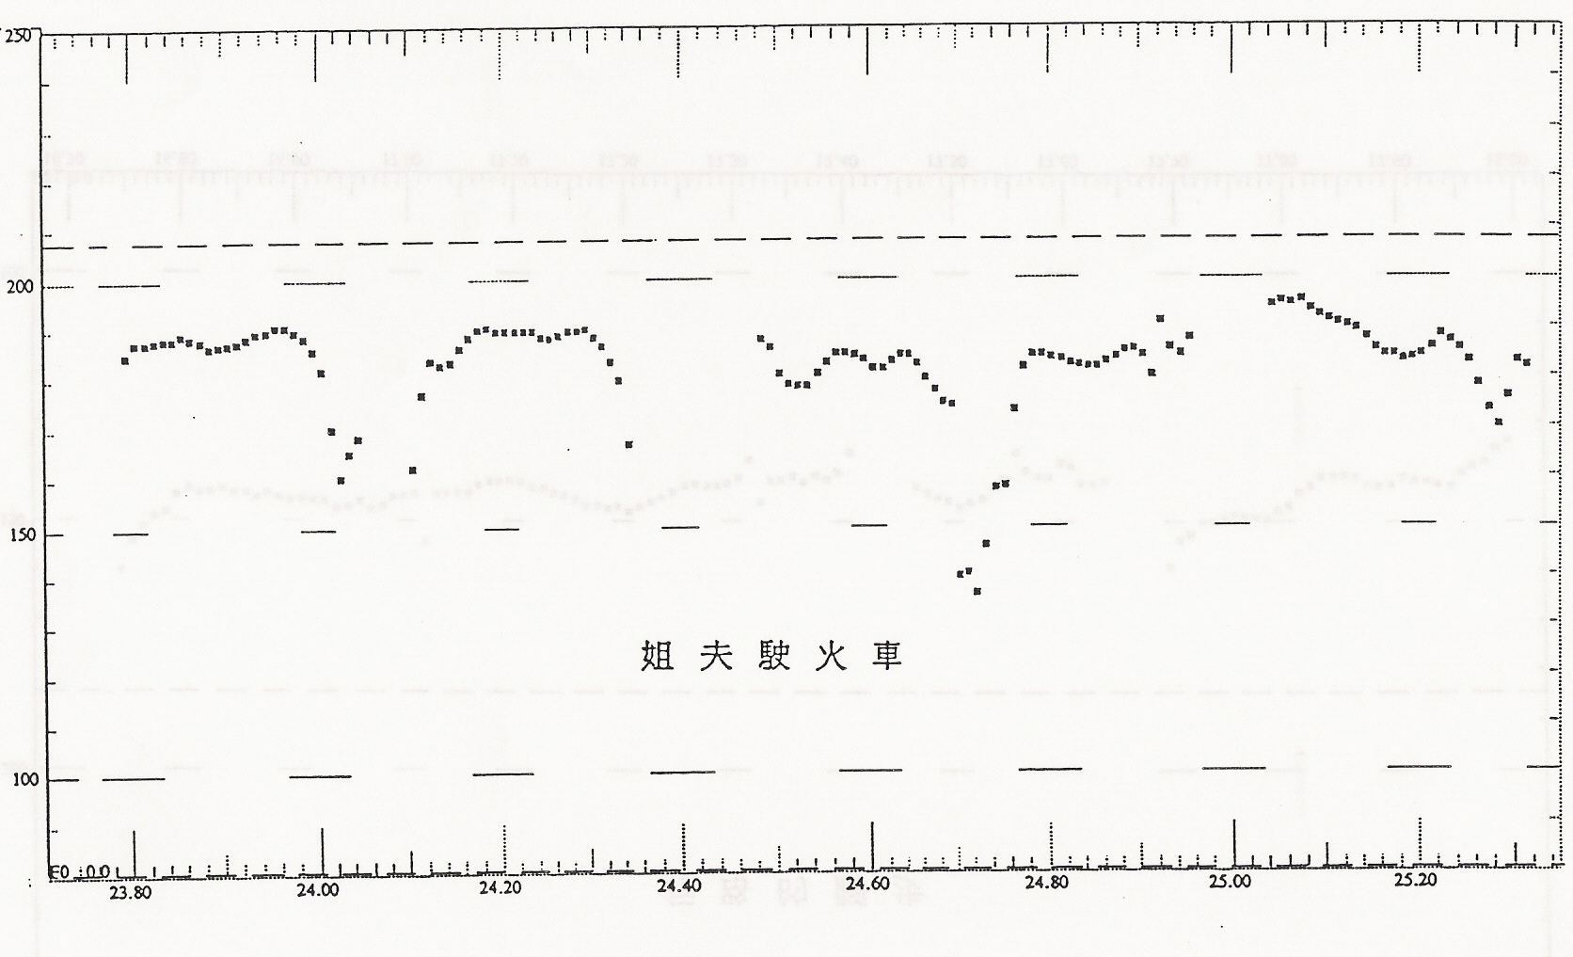
當你講出[妹婿賣豆菜(音階1 1 1 1 1)]這句話ee時，你就進入低降音ee境界啦。聲調圖如下面﹕
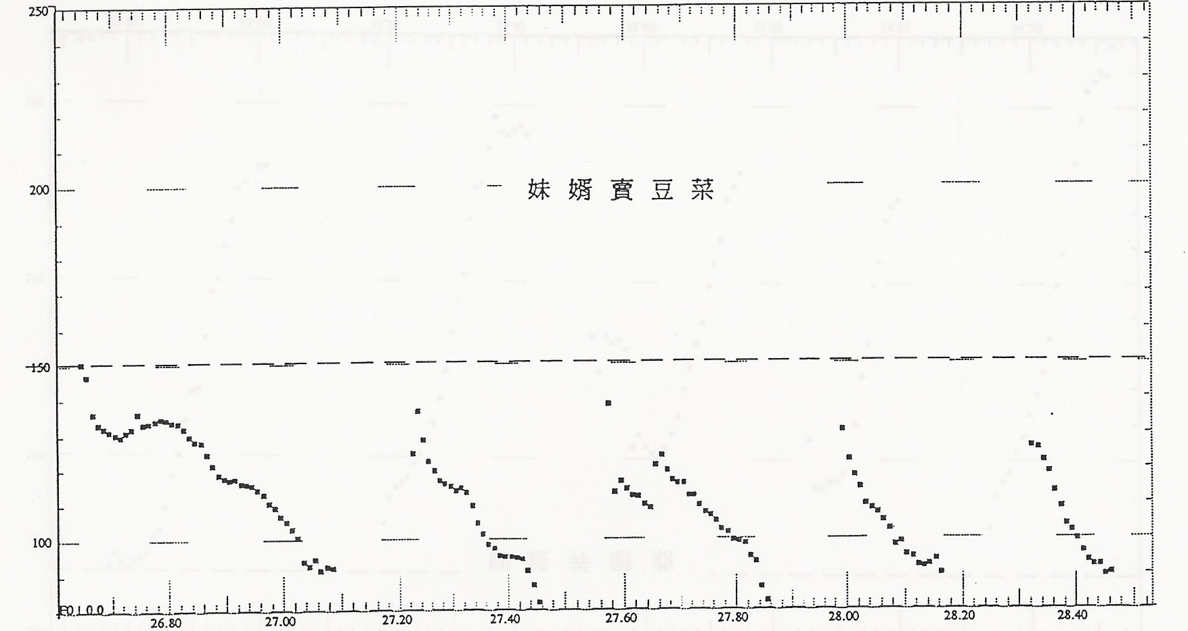
迴旋音無法度擔當多音節ee台語辭ee頭前音，所以咱無法度用迴旋音來造句，干單會當慢慢講出，如[霞，魚，扶，蝦，糊]這款不是文句ee相關ee語音。另外[四嫂弄破鼎]整句發出用力ee高降音，聲調圖如下面﹕
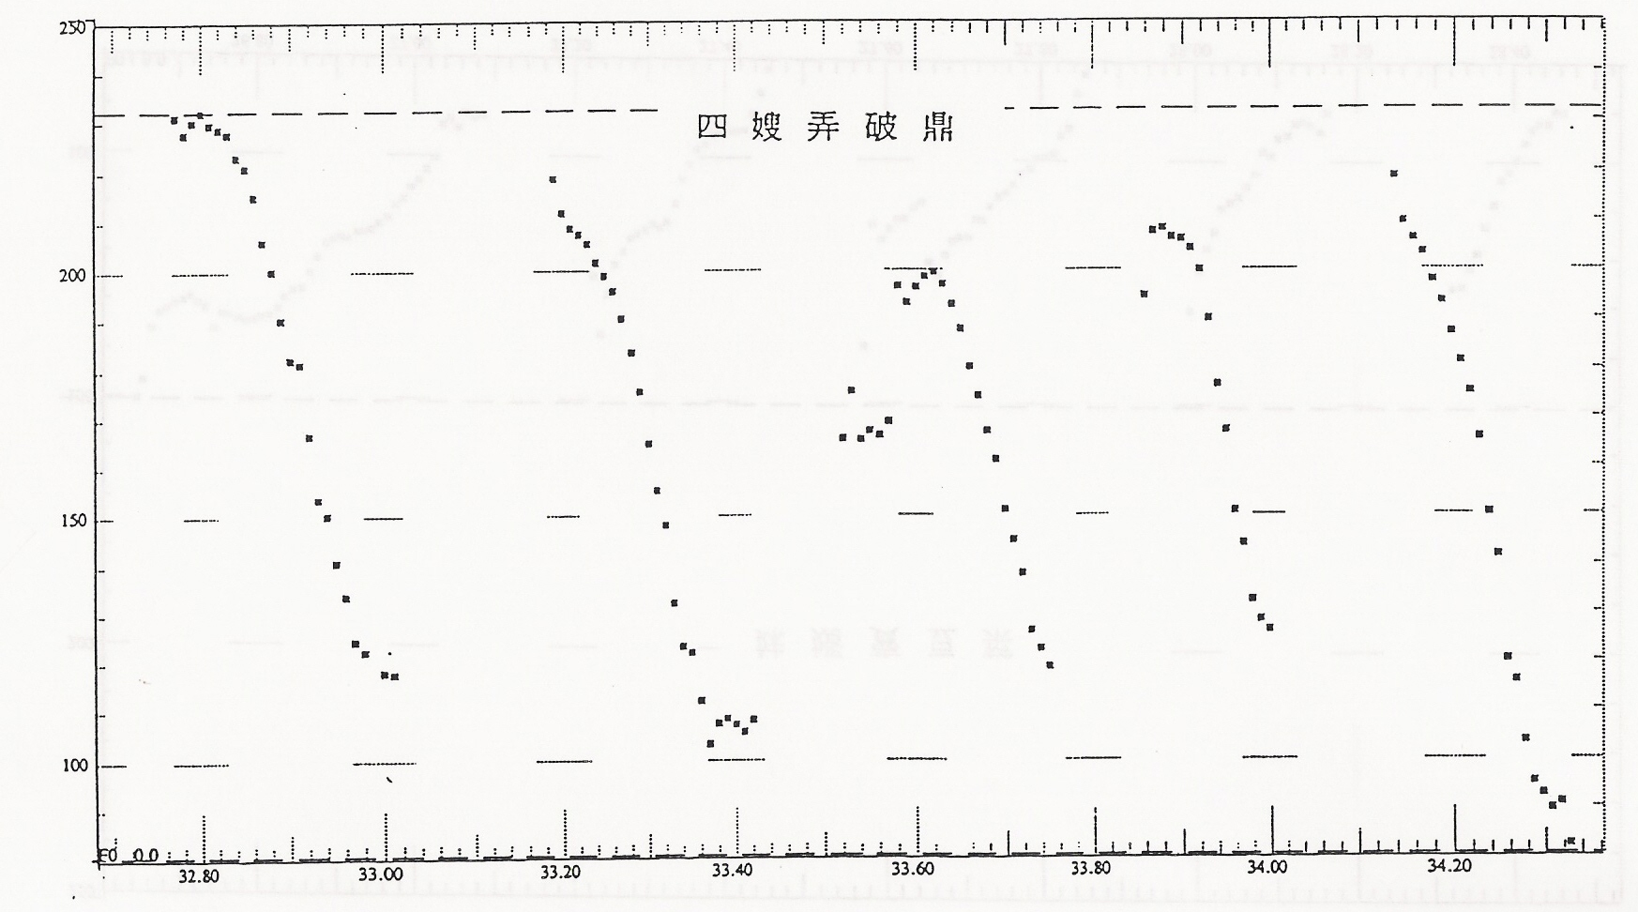
[乞食這骨力]整句發出高促音，聲調圖如下面﹕
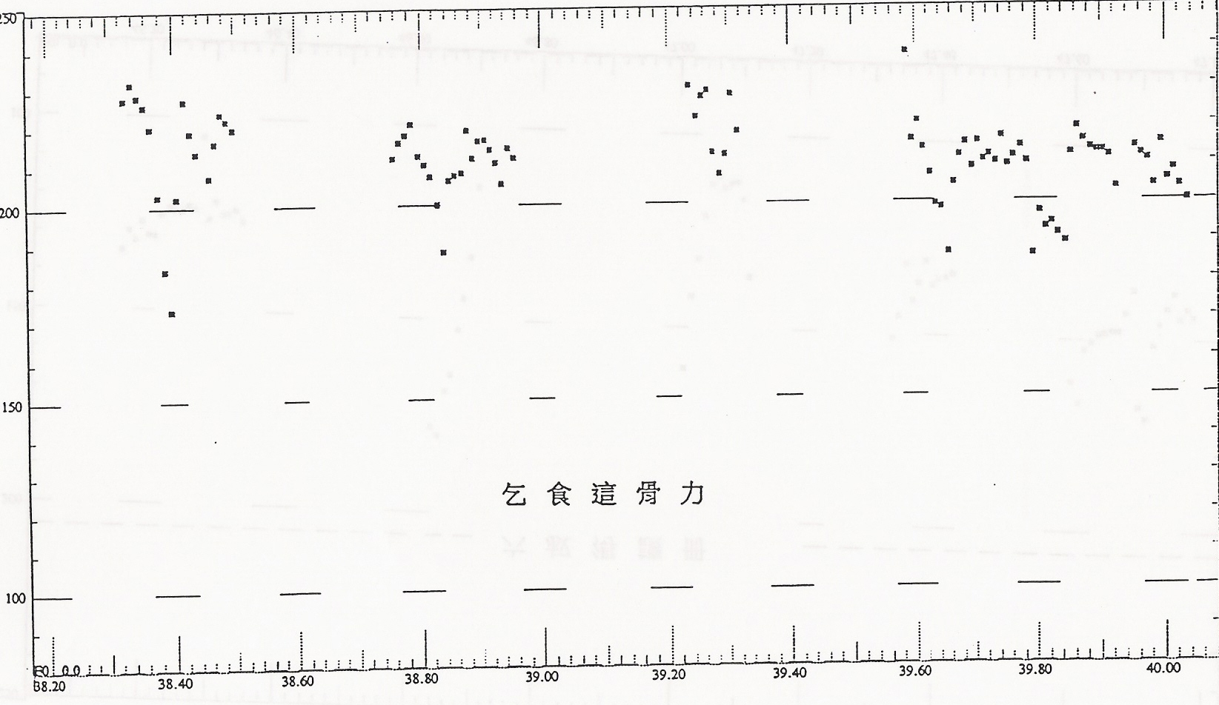
[六叔得讀冊]整句發出低促音，聲調圖如下面﹕
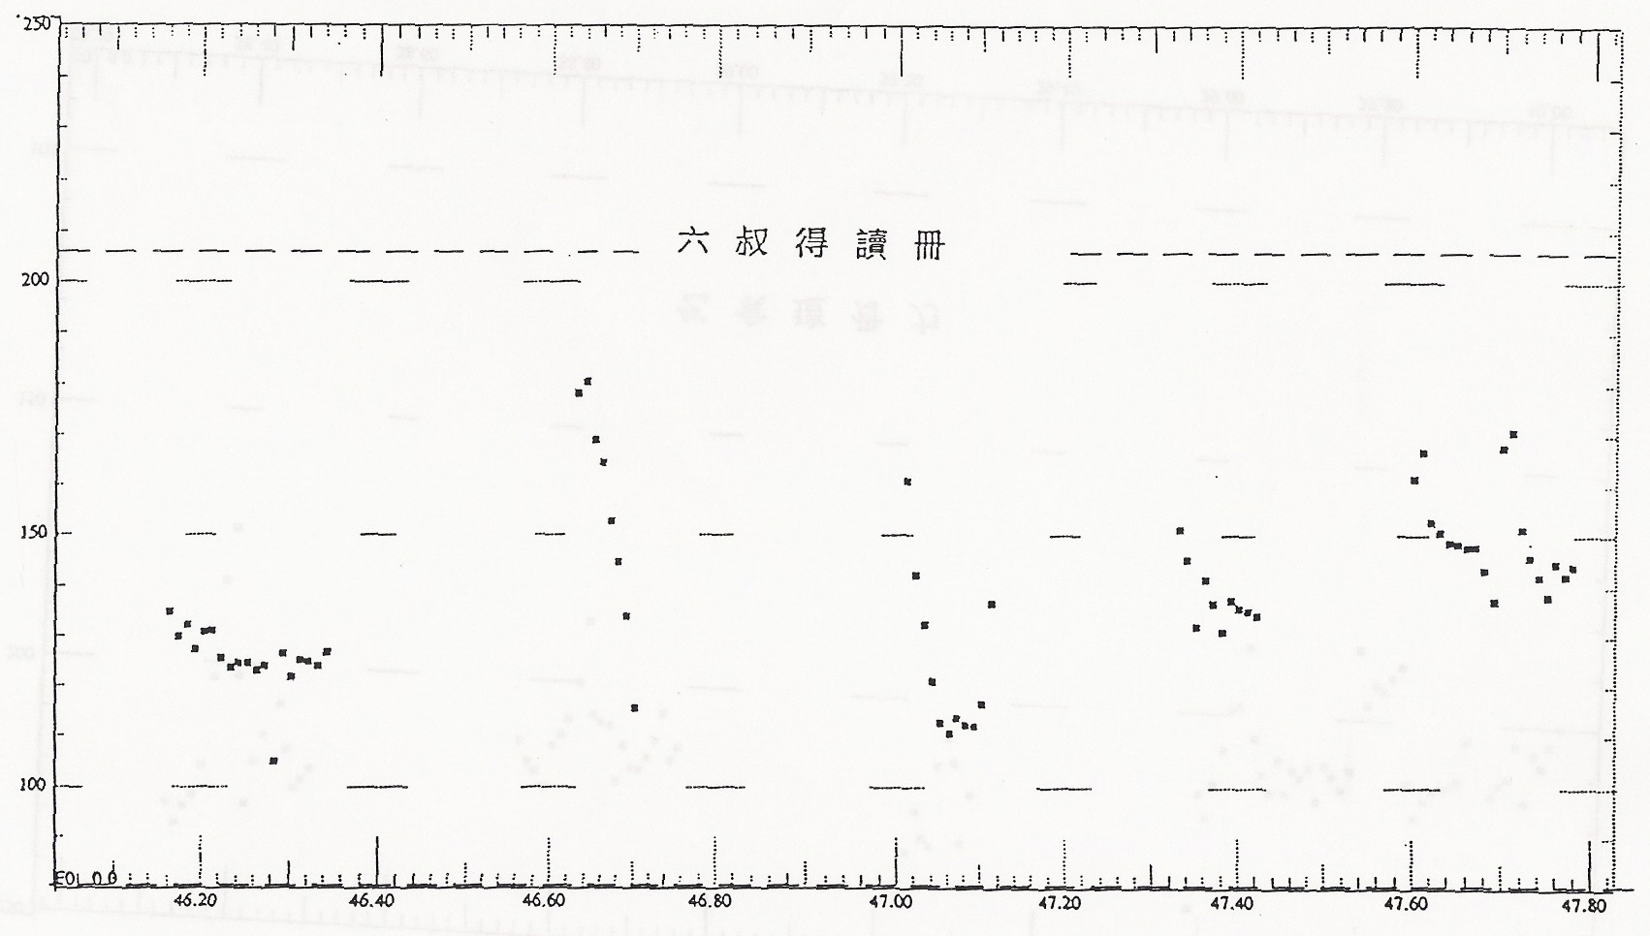。
台語音如此優美奧妙，講它是世界上上偉大ee語言之一絕對無過分。不過，咱若是目睭皮沙無起，隨在它凋謝不救，這個偉大ee語言尚是無法度避免從世界上消失ee命運阿。

5． 副4聲

[a, o, ø] ee迴旋音是[aa, oo, øo]，所以尹ee基調音kab副4聲是﹕
基調 | 高調 | 迴旋 | 低降 | 高降
a | af | aa | ax | ar
o | of | oo | ox | or
ø | øf | øo | øx | ør

6． 語辭

下面是一寡語辭，看著/f/就發出高調音，/x/就發出低降音，/r/就拚勢出力發出高降音，/aa, oo, øo/就發出牽長ee迴旋音。
zoankaf專家 siangkhaf雙腳 tiauzaf調查 zengzhaf精差 zhenghof稱呼 zapof查甫 siuzof收租 hviakøf兄哥 gekhøf牙科 løsøf囉唆 hongsøf風騷 katøf剪刀 tang’øf茼蒿 pøftiong保重 thøflun討論 khøflu考慮
hoenaa花籃 hangloo烘爐 hotoo糊塗 kuiboo規模 iaumoo妖魔 cientoo前途 kongløo功勞ipøo姨婆 kopøo姑婆 unhøo溫和 tangløo銅鑼 angthøo紅桃
sngzhox酸醋 zafpøx早報 hoxsu護士 haxkhøx下課
azor阿祖 tekor茶古 kankhor艱苦 koaphor歌譜 kongpør公保 lengbør奶母 sukhør思考 hoanlør煩惱 zhengzhør清楚 løfzhør潦草 pafpar飽飽 karsi教示 korteng固定 khorkhaf褲腳 korbun顧問 zholor粗魯 hviasør兄嫂 cviulør樟腦

